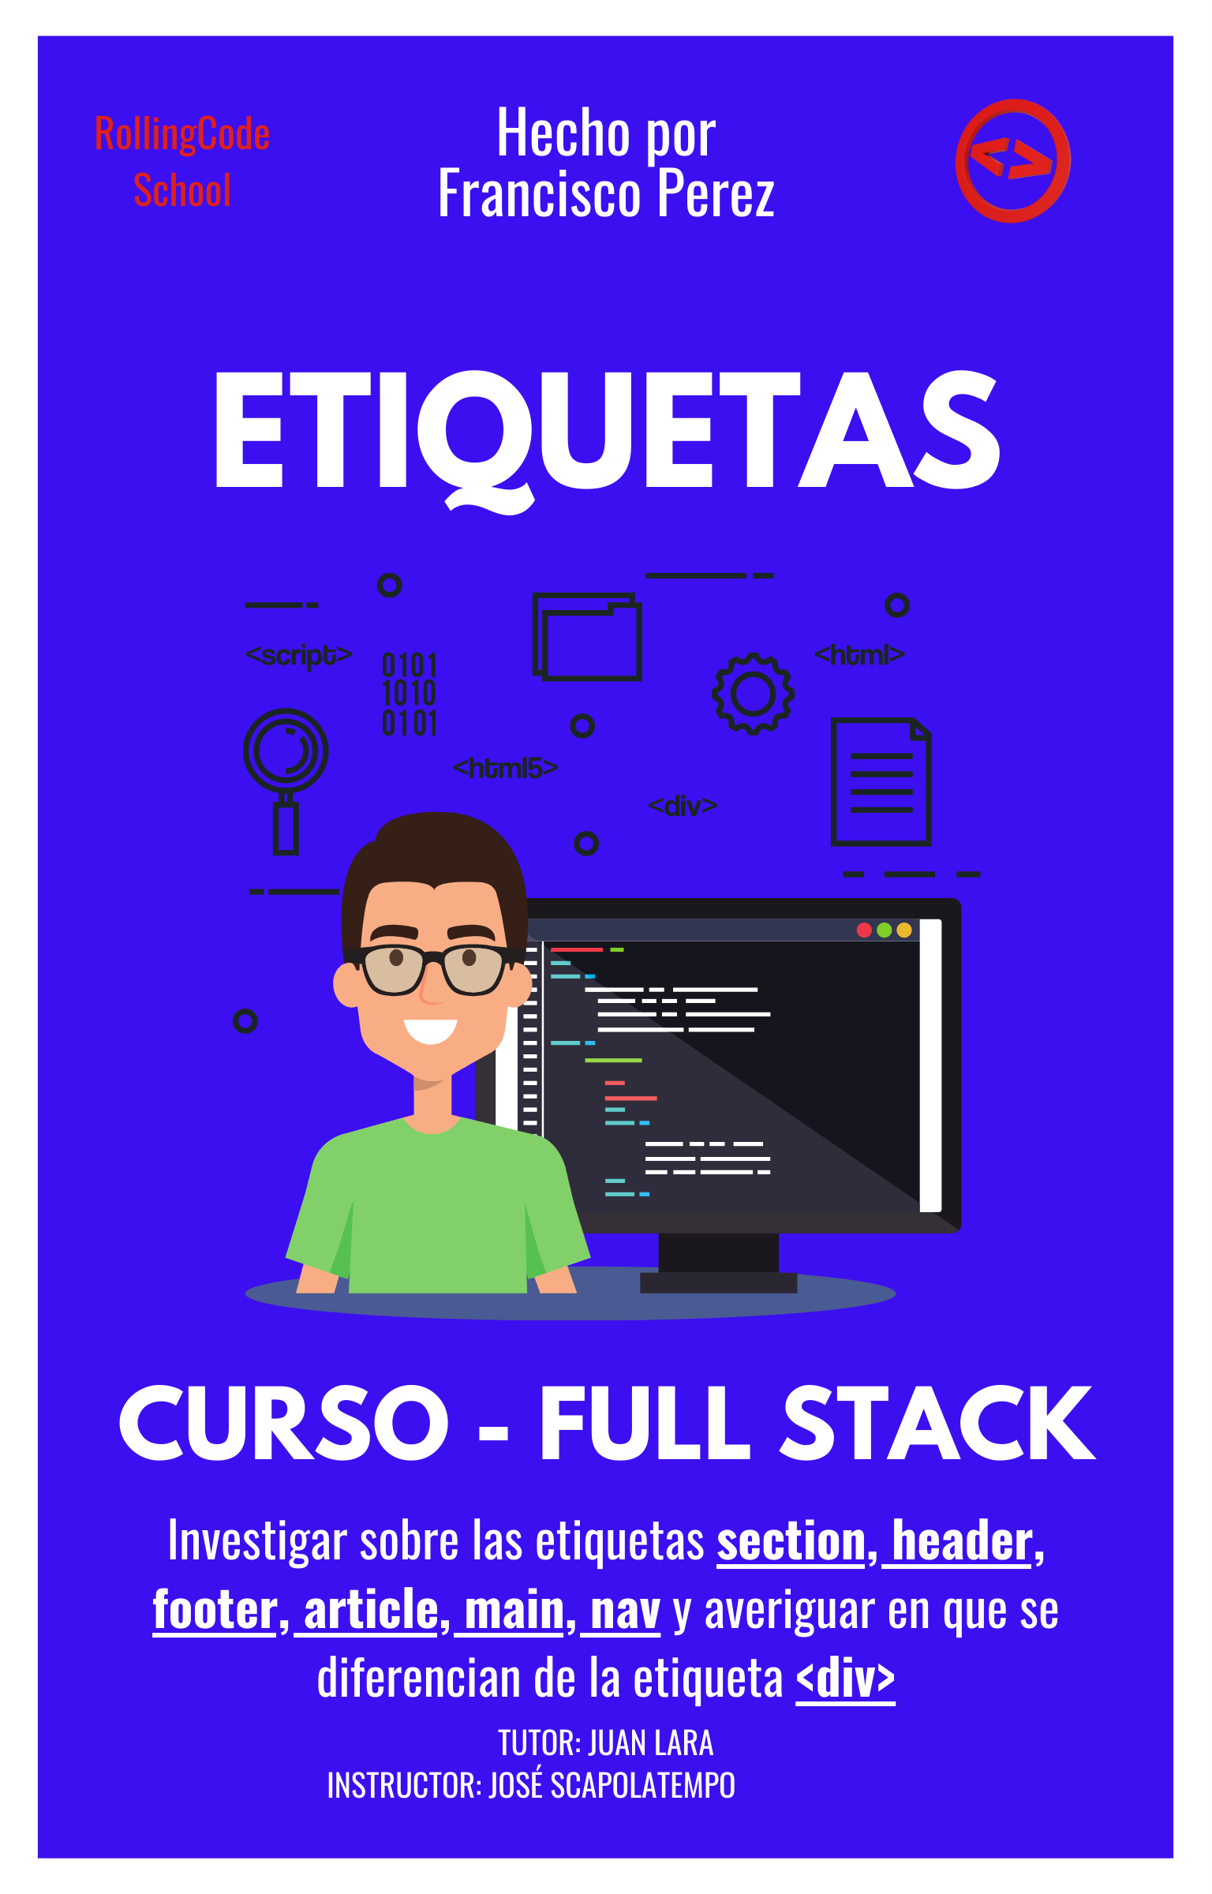

La idea de dividir nuestro contenido surge de próximamente la implementación de nuevas tecnologías en nuestra página web para poder hacerla mucho más linda.

En especial con lenguajes que nos ayudan como CSS, realizando estas divisiones a nuestro contenido nos ayudará a luego, facilitarnos mucho más la edición de nuestro código y dejarlo mucho más bonito.

Por lo tanto, de aquí es que surge la idea de utilizar estas etiquetas.

Como tal en este artículo se hablará sobre las siguientes etiquetas:

• Section

• Header

• Footer

• Article

• Main

• Nav

• Div

Obviamente, comparando con la etiqueta ‘DIV’ que es probablemente la más conocida y cuales son las diferencias.

Para ello nos introduciremos primero que nada en la etiqueta “div” y cuál es su uso.

***ETIQUETA DIV***

La etiqueta div sirve para definir una sección en un documento HTML.

Además, diremos que es la más común usarla, y que su sintaxis es la siguiente:

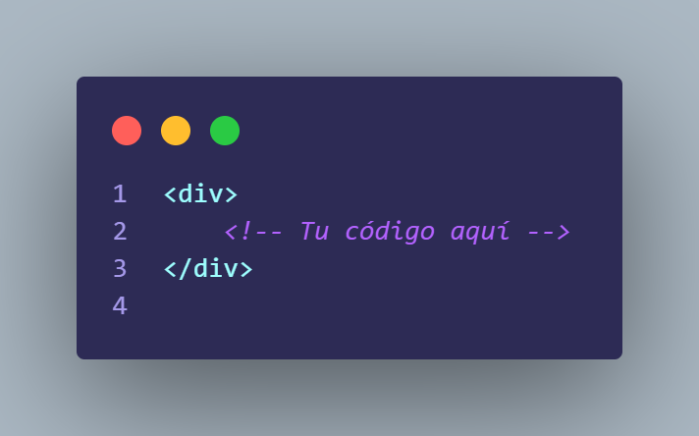

Además, hay que agregar que luego de una etiqueta div todos los navegadores realizan un salto de línea, y es la etiqueta más soportada en todos los navegadores.

***ETIQUETA SECTION***